1º BCS REPASO: EJERCICIOS PÁGINA 51: 1 – 4

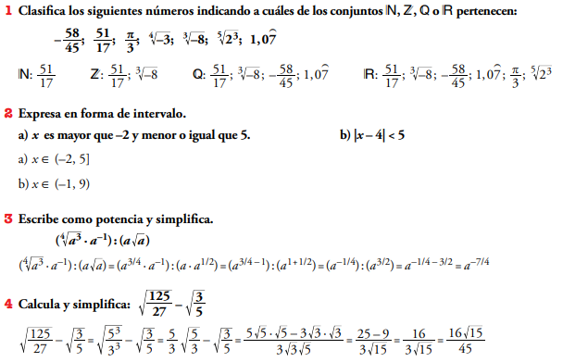

1º BCS AMPLIACIÓN: LEER PÁGINAS 222 Y 223: EJERCICIO 1 PÁGINA 223

